1.所有程序必须原创，我们学校有很先进的查重系统，任何GitHub，csdn什么的都不能有，这点真的对我很重要。

2.所有页面和后台呈现的，都是英文和数字

3.因为我还需要在两个程序的基础上再加工，所以要求代码的标准化，以及比较详细的中文备注

4.在6月15号给我，，一个周的时间。

5. 关于camUrl，这里有必要介绍一下树莓派的硬件，树莓派可插usb摄像头，有usb就会占用端口号，motion这个软件，可以将树莓派的usb摄像头通过http协议传到同一个wifi下的另一个机器上，举个例子，有一个树莓派，和他上面的usb摄像头，还有另一个pc，usb摄像头的端口号是9999，那么，在这台pc上的浏览器的地址栏输入http：树莓派的ip地址+9999（比如[http://127.9.9.9:9999），pc的浏览器就可以显示摄像头拍摄到的内容。这样将不知道你能不能理解。现在的问题是，你们没有硬件能进行测试，所以，我在想，假设在camurl输一个“https://www.baidu.com”能不能达到同样的测试效果。这里有几篇中英文博客，你要是能上YouTube就更好了，搜：raspberry pi motion android就有很多的教学](about:blank)。

1. <https://blog.csdn.net/u013151320/article/details/50195981>
2. <https://www.techradar.com/how-to/computing/how-to-build-a-raspberry-pi-security-camera-1321441/2>
3. https://blog.csdn.net/u010900754/article/details/53097626

这其实是一个由android手机控制树莓派小车的项目，树莓派端用python实现。你们没有设备，所以树莓派端的我自己实现，你要做的事android端的和android端socket，和一个python端的测试程序。项目中android是client，测试程序是server端

安卓端

除了基本功能，注重权限，线程，中断和生命周期。总共七个视图，ui的主题，无所谓，简简单单的就可以了，我也可以再改

一. 主视图

有三个textview，

1⃣️一个叫rHost，用于键入一个socket的主机地址，

2⃣️一个叫rPort，用于键入一个端口号，

3⃣️一个叫camUrl，这个注意一下，(这个项目将用到一个叫motion的软件，你具体可以查一下，简单来讲就是能将局域网下另一个设备某一个端口的视频流通过网络协议播放出来)，要传树莓派的ip，这个值传进来，在之后的view中将会用到，是一个webserver的地址。

4⃣️和一个button，叫connect。点击connect后，android程序和python socket的server相连接，如果连接成功，python端“print（“connection successful”）”，android端进入MovementSelectionView，view固定横屏（除了主视图是竖屏，其他都是横屏），如果连接不成功，在android的console输出err，

MovementSelectionView不需要具备返回主视图的能力。

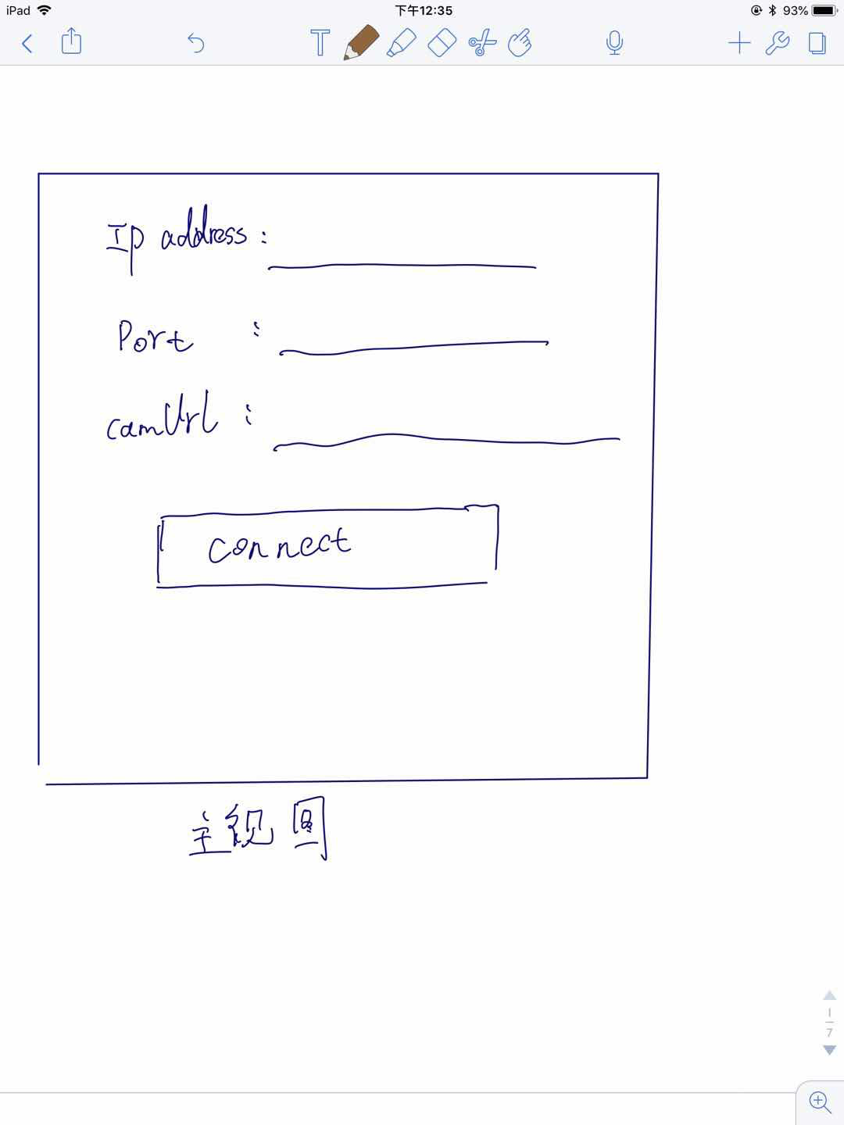

二. MovementSelectionView

MovementSelectionView有四个button，分别就叫trackingMovementbtn, obstacleAvoidbtn，humanControlbtn和persettingRoadbtn

1⃣️点击trackingMovementbtn，向python server端发送字符串“1”，可以进入trackingMovementView. python端可以对字符串“1”进行识别，运行function4。并向android端发送所要求的数据。

2⃣️点击obstacleAvoidbtn，向python server端发送字符串“2”，可以进入obstacleAvoidView. python端可以对字符串进行识别，运行function5，并向android端发送所要求的数据。

3⃣️点击humanControlbtn，向python server端发送字符串“3”，可以进入humanControlView. python 端可以对字符串进行识别，这里有所不同，进入新view后不会立即开始运行任何python端的function。

4⃣️点击persettingRoadbtn，向python server端发送字符串“4”，可以进入persettingRoadView. python 端可以对字符串进行识别，运行function6，并向android端发送所要求的数据。

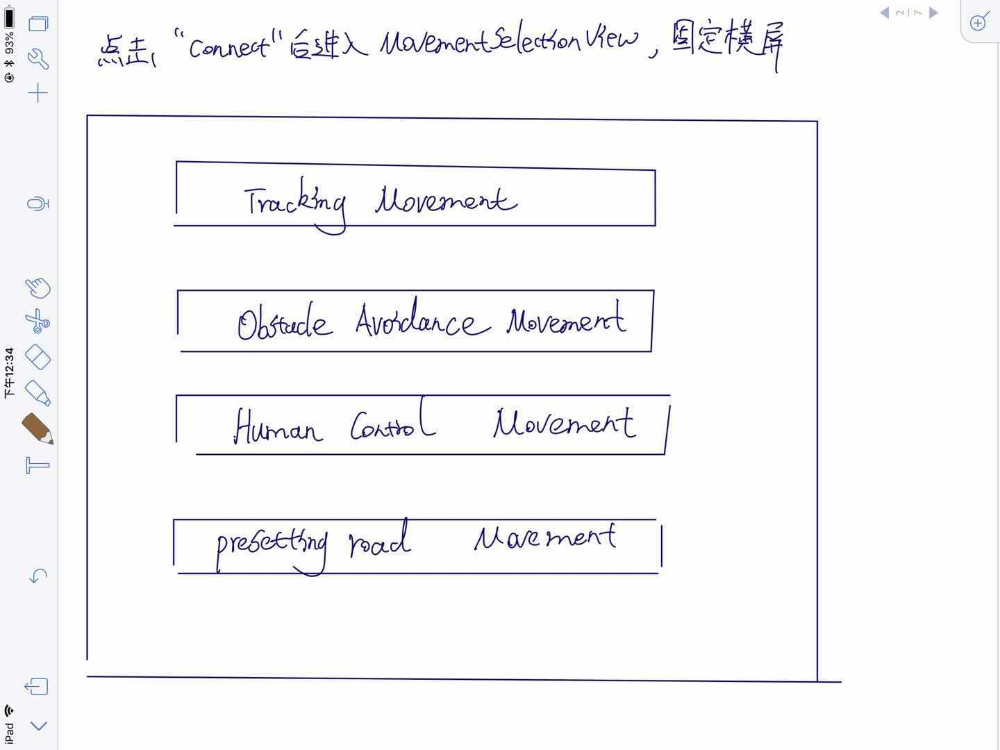

三. trackingMovementView

整个视图最下层由一个webview构成，能够显示camUrl的内容(实际情况是树莓派摄像头拍摄到的视频流）.在屏幕的最上方有两个不可编辑的文本组件，分别显示字符串“temperature”+x1和字符串“humidity”+y1。这两个数，x1和y1，是通过socket从python server端传android页面上，每一秒传一次。在页面的左上角有一个退回按钮，点击后可以回到MovementSelectionView，并使function4停止。

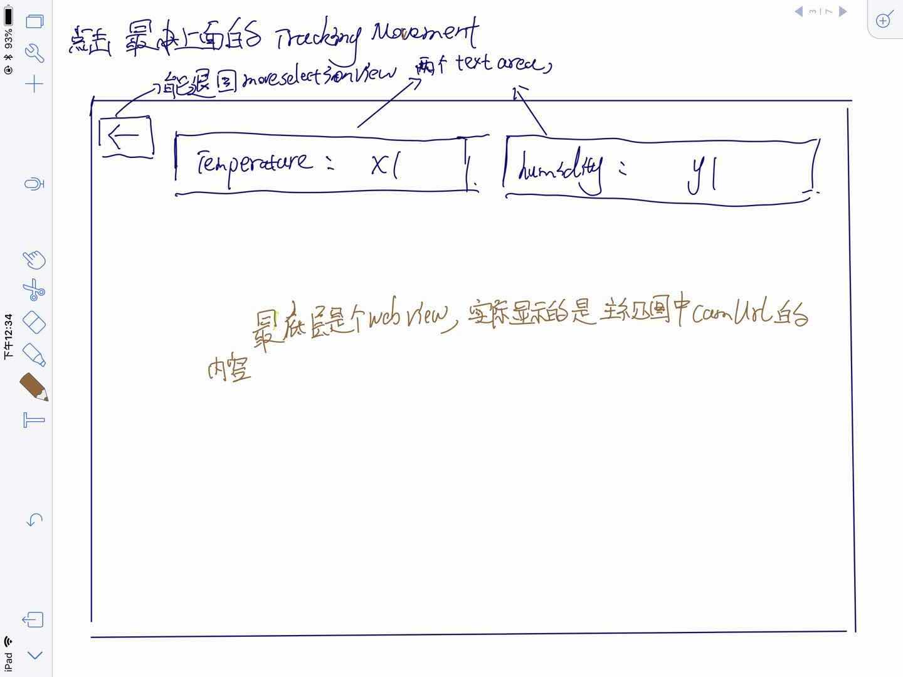

四. obstacleAvoidView

整个结构和trackingMovementView的结构类似，

（整个视图最下层由一个webview构成，能够显示camUrl的内容(实际情况是树莓派摄像头拍摄到的视频流）.在屏幕的最上方有两个不可编辑的文本组件，分别显示字符串“temperature”+x1和字符串“humidity”+y1。这两个数，x1和y1，是通过socket从python server端传android页面上，每一秒传一次。在页面的左上角有一个退回按钮，点击后可以回到MovementSelectionView，并使function5停止）。（注意这里停止的是function5）

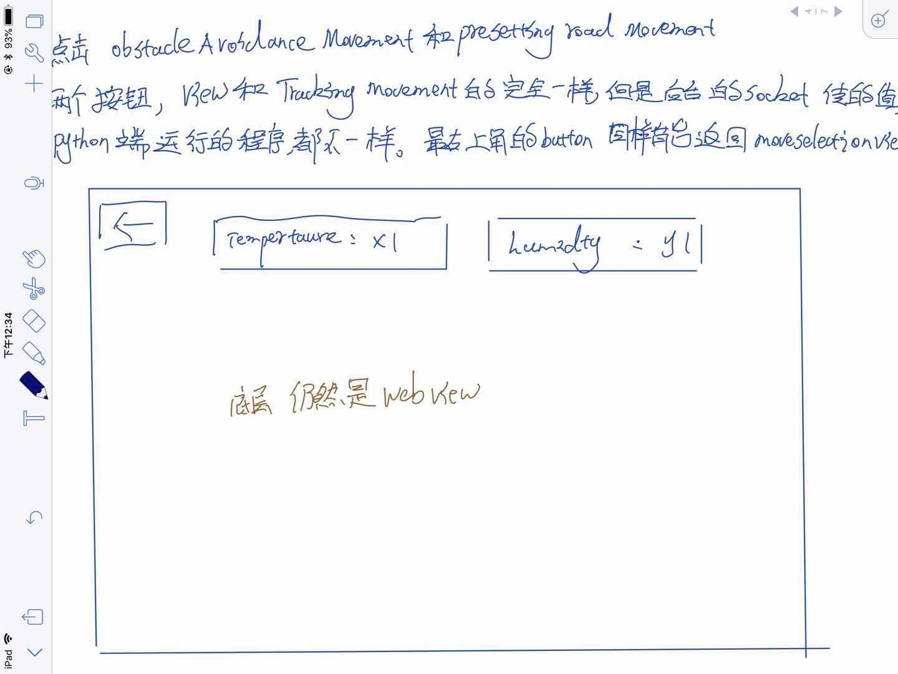

五. humanControlView

这个相对要复杂一些，如上述提到的，在进入这个视图后，不会立即运行任何function，但是：

1⃣️和上述两个试图的共同点：整个视图最下层由一个webview构成，能够显示camUrl的内容(实际情况是树莓派摄像头拍摄到的视频流）.在屏幕的最上方有两个不可编辑的文本组件，分别显示字符串“temperature”+x1和字符串“humidity”+y1。每一秒传一次。在页面的左上角有一个退回按钮，点击后可以回到MovementSelectionView。

2⃣️左下角前后左右四个button：movingForwardbtn, movingBackbtn, movingLeftbtn, movingRightbtn,

movingForwardbtn:当手指摁住这个按钮时，向python server端发送字符串“movingForward”，python端的movingForwardFunction()，松开后终止movingForwardFunction().

movingBackbtn: 当手指摁住这个按钮时，向python server端发送字符串“movingBack”，运行movingBackFunction()，松开后终止movingBackFunction().

movingLeftbtn: 当手指摁住这个按钮时，向python server端发送字符串“movingLeft”，运行movingLeftFunction()，松开后终止movingLeftFunction().

movingRightbtn:当手指摁住这个按钮时，向python server端发送字符串“movingRight”，运行movingRightFunction()，松开后终止movingRightFunction().

3⃣️右下角上下左右四个button：camUpbtn, camDownbtn, camLeftbtn, camRightbtn.

camUpbtn:当手指摁住这个按钮时，向python server端发送字符串“camUp”，python端的camUpFunction()，松开后终止camUpFunction().

camDownbtn: 当手指摁住这个按钮时，向python server端发送字符串“camDown”，运行camDownFunction()，松开后终止camDownFunction().

camLeftbtn: 当手指摁住这个按钮时，向python server端发送字符串“camLeft”，运行camLeftFunction()，松开后终止camLeftFunction().

camRightbtn:当手指摁住这个按钮时，向python server端发送字符串“camRight”，运行camRightFunction()，松开后终止camRightFunction().

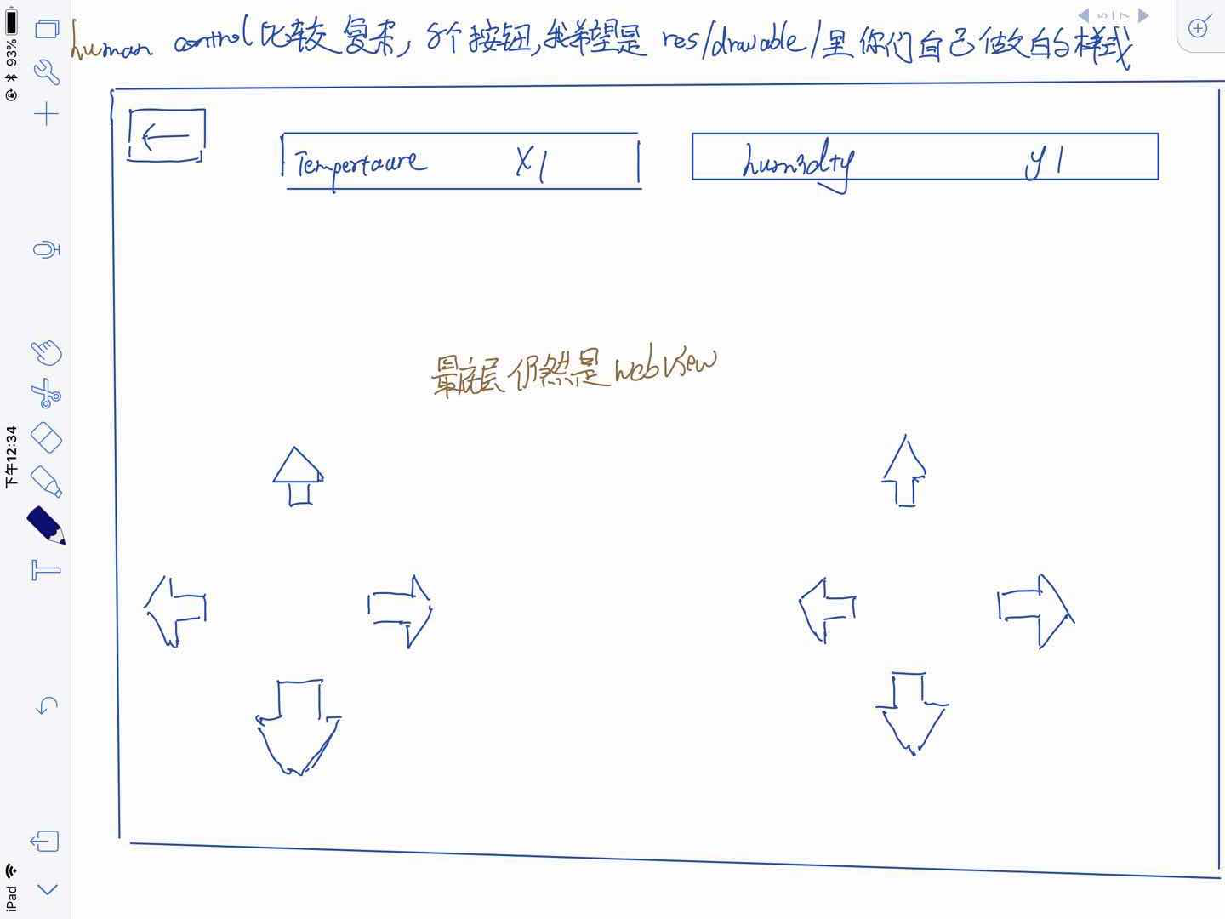

六. persettingRoadView

和trackingMovementView，obstacleAvoidView两个视图类似。

整个视图最下层由一个webview构成，能够显示camUrl的内容(实际情况是树莓派摄像头拍摄到的视频流）.在屏幕的最上方有两个不可编辑的文本组件，分别显示字符串“temperature”+x1和字符串“humidity”+y1。这两个数，x1和y1，是通过socket从python server端传android页面上，每一秒传一次。在页面的左上角有一个退回按钮，点击后可以回到MovementSelectionView，并使function6停止。

七. warningView

在python端，运行整个后，有个名为warningFunction()的程序一直在后台运行，如果这个function被激活，如果这个function被激活，不论之前处在哪种movement模式下，movement都会被终止（就是说python端的小车会停止在原地），android端进入warningView,在这个view中，手机的震动功能被调用，视图中间有一个三角形的警示标志，⚠️，标志下面输出字符串“detected！！！！”视图左上角同样有个退后按钮，点击后回到MomentSelectionView,停止震动。

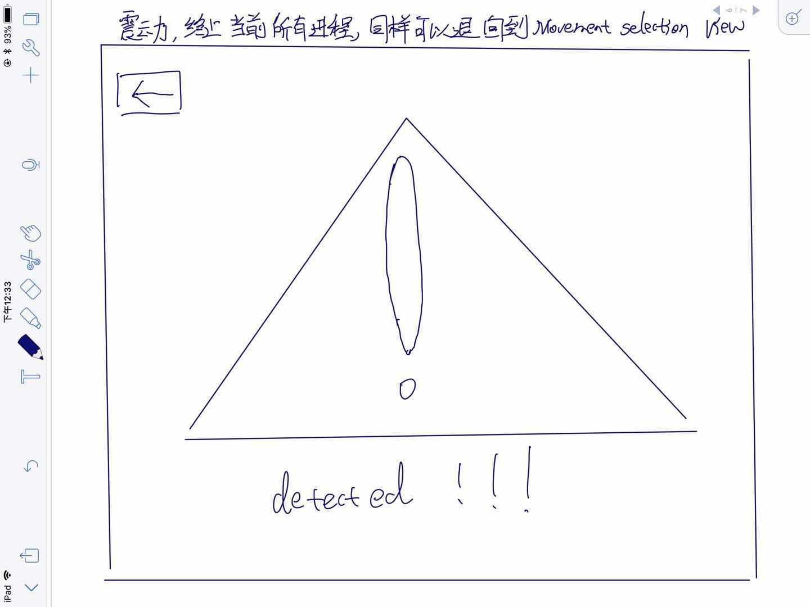

python端，

Python 端是做成一个测试程序主要就是各个function的替代，到时候我在测试程序的框架下修改就可以了，最重要的是socekt的server端，server端肯定是要声明本机的端口号和ip address的，我学习的地点不固定，所以你就给随便声明一个，然后我再每次自己改就可以了，这个ip address和port也是android端主视图需要填写的。

getTemperature(): 输出一个一位数的随机数即可，每一秒生成一个，这个数能够经由socket传到android端，就是每个movemenview都有的x1；

getHumidity(): 输出一个两位数的随机数即可，每一秒生成一个，这个数能有经由socket输出到android端，即使每个movementview的y1；

function4（） ：输出一个三位数的随机数，每秒输出一个，在python 的console输出，不需要向android端任何数据。

Function5（）：输出一个四位数的随机数，每秒输出一个，在python的console输出，不需要向android端输出任何数据

Function6（）：输出一个五位数的随机数，每秒输出一个，在python的console输出，不需要向android端输出任何数据

movingForwardFunction()： python的console 输出字符串“moving forward”，0.5秒输出一次

movingBackFunction()： python的console 输出字符串“moving back”，0.5秒输出一次

movingLeftFunction()： python的console 输出字符串“moving left”，0.5秒输出一次

movingRightFunction()：python的console 输出字符串“moving right”，0.5秒输出一次

camUpFunction()， python的console 输出字符串“cam up”，0.5秒输出一次

camDownFunction()，python的console 输出字符串“cam down”，0.5秒输出一次

camLeftFunction()，python的console 输出字符串“cam left”，0.5秒输出一次

camRightFunction()，python的console 输出字符串“cam right”，0.5秒输出一次

warningfunction（），python的console从26个字母表中每隔两秒随机生成一个字母，如果这个字母是“z”，用socket向android发送命令，android端进入warningview